Федеральное государственное автономное

образовательное учреждение

высшего профессионального образования

«СИБИРСКИЙ ФЕДЕРАЛЬНЫЙ УНИВЕРСИТЕТ»

______________________________________________

институт

_________________________________________________________________

кафедра

**ОТЧЕТ ПО ЛАБОРАТОРНОЙ РАБОТЕ**

Алгоритм шифрования RSA

тема

____________________________________________________

____________________________________________________

Преподаватель ________ ______________

подпись, дата инициалы, фамилия

Студент ____________________ ________ ______________

номер группы, зачетной книжки подпись, дата инициалы, фамилия

Красноярск 2015

**Задания**

1. Составить в виде блок-схемы алгоритм шифрования/дешифрования RSA, со следующими особенностями:

* объём исходного текста – любой (в разумных пределах);
* исходный текст может состоять из русских и английских букв, цифр, а также знаков препинания;
* исходный текст находится в кодировке ASCII;
* N состоит из 28 десятичных знаков.
* Числа P и Q выбираются случайным образом, так, что $P∙Q=N$, где P и Q – простые числа.
* исходный текст разбивается на K блоков, где K выбирается исходя из значения модуля N

1. Убедиться в правильности составления алгоритмов, а затем на языке C# составить программу, которая реализует данный алгоритм.
2. На ряде контрольных примеров (не менее 10) открытого текста проверить правильность работы алгоритмов шифрования и дешифрования (в качестве контрольного примера понимается текстовый файл в кодировке ASCII).
3. Оцените криптостойкости моего варианта алгоритма RSA, а также сделать оценку производительности, разработанной программы.

**Описание алгоритма**

1. Генерация открытого и закрытого ключей
   1. Выбираются два различных случайных простых числа $p , q$ заданного размера.
   2. Вычисляется их произведение $n = p ∙ q$
   3. Вычисляется значение *функции Эйлера $φ\left(n\right)=\left(p-1\right)∙\left(q-1\right)=d$*
   4. Случайным образом выбирается число $s<d$ и взаимно простое с $d$
   5. Вычисляется ***e***, такое что $e∙s≡1 mod d$- обратный элемент в кольце целых чисел $Z_{n}$
2. Шифрование
   1. Сообщение ***M*** разбивается на на ***K***, блоков : так что размер каждого блока $m_{i}<n$**. $M=⟨m_{1},m_{2.}m_{3}… m_{i}⟩$**
   2. Каждый из блоков шифруется по формуле $c_{i}= m_{i }^{s} mod n$
   3. Зашифрованное сообщение $C=⟨c_{1},c_{2.}c_{3}… c_{i}⟩$ передается.
3. Расшифровка
   1. Для каждого блока из полученного $C=⟨c_{1},c_{2.}c_{3}… c_{i}⟩$ вычисляется

* 1. Блоки объединяются в сообщение $M$.
  2. $M$- исходное сообщение

**Блок-схема алгоритма**

**Листинг программы**

using System;

using System.Collections.Generic;

using System.Numerics;

using System.Security.Cryptography;

namespace RSA_Project

{

public class Rsa

{

private static readonly Random Rnd = new Random((int) DateTime.Now.Ticks);

private static readonly RandomNumberGenerator Rng = RandomNumberGenerator.Create();

private readonly int[] _fermatNumbers = {17, 257, 65537}; //Числа ферма

private readonly byte _lengthN; //длина числа n

private readonly BigInteger _p; //P,Q -простые числа. N - их произведение

private readonly BigInteger _privateKey; //откртый и закрытый ключи

private readonly BigInteger _publicKey; //откртый и закрытый ключи

private readonly BigInteger _q; //P,Q -простые числа. N - их произведение

private BigInteger _n; //P,Q -простые числа. N - их произведение

public Rsa(byte lengthN)

{

//Инициализация класса

_lengthN = lengthN;

KeyValuePair<BigInteger, BigInteger> pair = GeneratePrimesPair(lengthN/2 - lengthN/10);

//Генерирует пару простых чисел

_p = pair.Key;

_q = pair.Value;

_n = _p*_q;

BigInteger eulierFunction = (_p - 1)*(_q - 1);

_publicKey = _fermatNumbers[Rnd.Next(0, _fermatNumbers.Length)];

_privateKey = CalcPrivateKey(eulierFunction);

}

public Rsa(BigInteger p, BigInteger q)

{

_p = p;

_q = q;

_n = p*q;

BigInteger eulierFunction = (p - 1)*(q - 1);

_publicKey = 11;

_privateKey = CalcPrivateKey(eulierFunction);

}

public BigInteger Module

{

get { return _n; }

}

public KeyValuePair<BigInteger, BigInteger> PrimePair

{

get { return new KeyValuePair<BigInteger, BigInteger>(_p, _q); }

}

public BigInteger PrivateKey

{

get { return _privateKey; }

}

public BigInteger PublicKey

{

get { return _publicKey; }

}

public long ModuleLength

{

//Длина модуля в байтах

get

{

long l = _n.ToByteArray().Length;

return l;

}

}

public byte[] Encrypt(byte[] message)

{

//Шифруем сообщение открытым ключом

var val = new BigInteger(message);

val = BigInteger.ModPow(val, _publicKey, _n);

return val.ToByteArray();

}

public byte[] Decrypt(byte[] message)

{

//Расшифруем cообщение открытм ключом

var val = new BigInteger(message);

val = BigInteger.ModPow(val, _privateKey, _n);

return val.ToByteArray();

}

private BigInteger CalcPrivateKey(BigInteger E)

{

//Вычисляем закрытый ключ, находя обратный по модулю элемент кольца

BigInteger x, y;

BigInteger g = GCD(_publicKey, E, out x, out y);

return (x%E + E)%E;

}

private BigInteger GCD(BigInteger a, BigInteger b, out BigInteger x, out BigInteger y)

{

//Расширеный Алгоритм Евклида

if (a.IsZero) //Находит НОД чисел A и B, и коэфициенты x,y уравнения Ax +By = НОД(A,B)

{

x = 0;

y = 1;

return b;

}

BigInteger x1, y1;

BigInteger d = GCD(b%a, a, out x1, out y1);

x = y1 - (b/a)*x1;

y = x1;

return d;

}

private KeyValuePair<BigInteger, BigInteger> GeneratePrimesPair(int length)

{

//Генерирует пару простых чисел, таких что их произведение имеет ровно lengthN знаков

var resList = new List<BigInteger>();

BigInteger p = BigInteger.One;

int curLength = 1;

while (curLength < length)

{

curLength++;

p *= 10;

}

BigInteger lowLimit = p;

BigInteger upLimit = p*10;

//Генерируем число в заданном диапазоне

var bytes = new byte[p.ToByteArray().LongLength];

while (p <= lowLimit || p > upLimit)

{

Rng.GetBytes(bytes);

p = new BigInteger(bytes);

}

//Ищем ближайшее простое

while (!IsProbablePrime(p, 40))

{

p += 1;

}

// Генерируем число в диапазоне 10^lengthN - 10^(lengthN+1)

while (curLength < _lengthN)

{

curLength++;

lowLimit *= 10;

}

upLimit = lowLimit*10;

bytes = new byte[lowLimit.ToByteArray().LongLength];

BigInteger q;

do

{

Rng.GetBytes(bytes);

q = new BigInteger(bytes);

} while (q <= lowLimit || q >= upLimit);

//делим с остатком на найденное просто число

q = q/p;

while (!IsProbablePrime(q, 40))

{

q += 1;

}

//ищем ближайшее простое к нему

return new KeyValuePair<BigInteger, BigInteger>(p, q); //Возвращаем пару найденных чисел

}

private static bool IsProbablePrime(BigInteger source, int certainty)

{

//Вероятностный тест Миллера-Рабина для определения простоты числа

if (source == 2 || source == 3)

return true;

if (source < 2 || source%2 == 0)

return false;

BigInteger d = source - 1;

int s = 0;

while (d%2 == 0)

{

d /= 2;

s += 1;

}

var bytes = new byte[source.ToByteArray().LongLength];

BigInteger a;

for (int i = 0; i < certainty; i++)

{

do

{

Rng.GetBytes(bytes);

a = new BigInteger(bytes);

} while (a < 2 || a >= source - 2);

BigInteger x = BigInteger.ModPow(a, d, source);

if (x == 1 || x == source - 1)

continue;

for (int r = 1; r < s; r++)

{

x = BigInteger.ModPow(x, 2, source);

if (x == 1)

return false;

if (x == source - 1)

break;

}

if (x != source - 1)

return false;

}

return true;

}

}

}

using System;

using System.Collections.Generic;

using System.Text;

namespace RSA_Project

{

public static class MessageManager

{

//Класс работающий с кодировками и разбиением текста

public static String PartitionToString(List<byte[]> p)

{

//Переобразует разбиение в строку

String result = String.Empty;

foreach (var block in p)

{

result += GetString(block);

}

return result;

}

public static List<byte[]> partitionOfString(String s, long length)

{

//Разбиваем строку на блоки(байт-массивы)

var result = new List<byte[]>();

byte[] bytes = GetBytes(s);

var block = new List<byte>();

int count = 0;

foreach (byte x in bytes)

{

count++;

if (count < length)

{

block.Add(x);

}

else

{

result.Add(block.ToArray());

block.Clear();

block.Add(x);

count = 1;

}

}

if (block.Count > 0) result.Add(block.ToArray());

return result;

}

public static byte[] GetBytes(string str)

{

byte[] utf8bytes = Encoding.Unicode.GetBytes(str);

byte[] win1251Bytes = Encoding.Convert(

Encoding.Unicode, Encoding.GetEncoding("windows-1251"), utf8bytes);

//byte[] bytes = Encoding.ASCII.GetBytes(str);

return win1251Bytes;

}

public static string GetString(byte[] bytes)

{

byte[] unicodeBytes = Encoding.Convert(

Encoding.GetEncoding("windows-1251"), Encoding.Unicode, bytes);

return Encoding.Unicode.GetString(unicodeBytes);

}

}

}

**Примеры работы программы:**

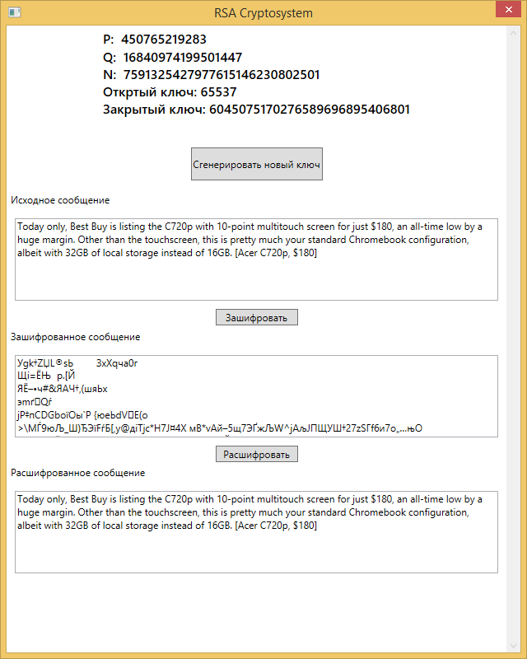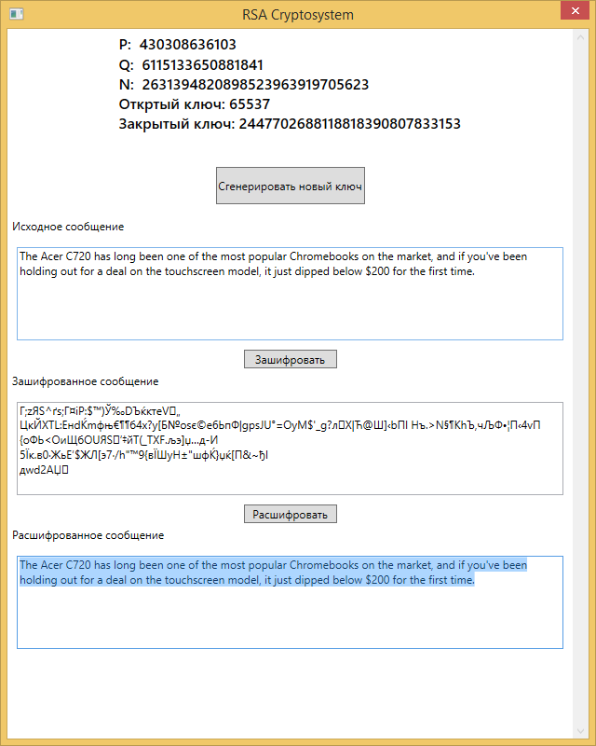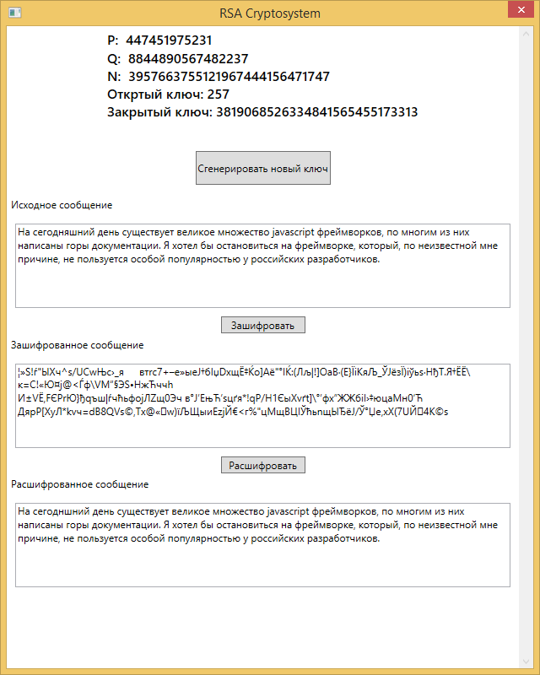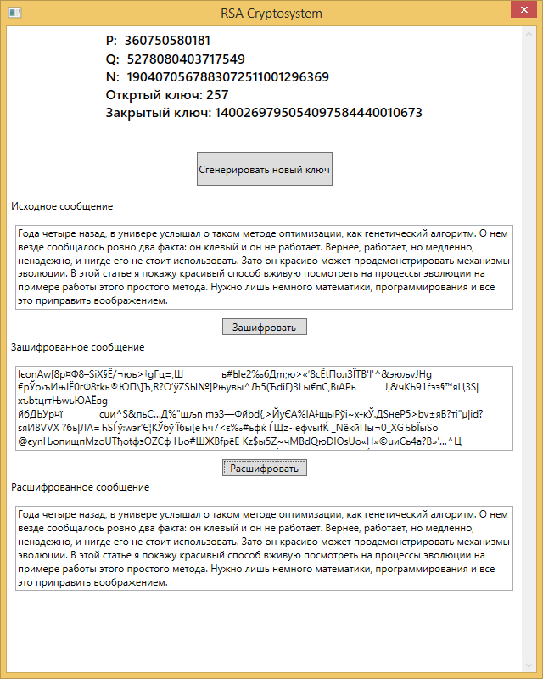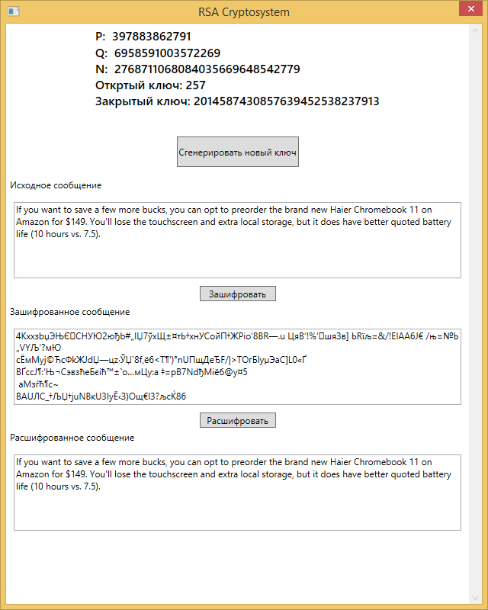

**Заключения и выводы:**

1. В ходе работы были изучены следующие дополнительные навыки:

* Обобщённый алгоритм Евклида
* Вероятностный тест на простоту Миллера-Рабина
* Работ с большими числами в .NET
* Реализация оконного интерфейса с помощью технологии WPF
* Базовые знания теории чисел такие как:
  + Кольцо целых чисел
  + Функция Эйлера
  + Теорема Ферма
  + НОД
  + Сравнение по модулю

1. Алгоритм RSA является криптостойким и это свойство зависит напрямую от длины модуля N.